En el proyecto de librería: BenefitsListCS

- Agregar un nuevo modulo clase: Benefits

  - Crear un tipo de dato estructura BenefitInfo

VBNET
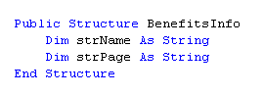
CS
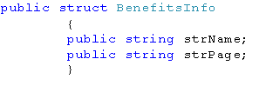

- Crear un método: GetBenfitsList
  - La función retorna un array del tipo BenefitsInfo con estos datos
benefitName benefitPage
"Home" "default.aspx"
"Doctors" "doctors.aspx"
"Life" "life.aspx"
"Dentist" "dentist.aspx"

Solución de código para función GetBenfitsList

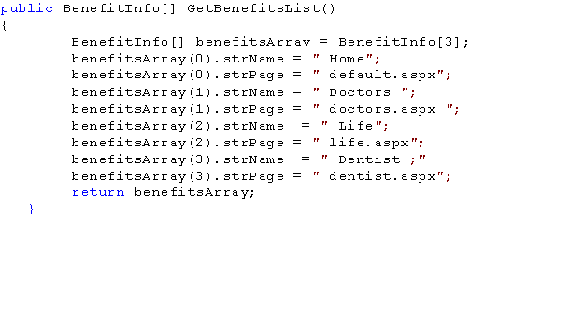

- Generar la dll y verificar que no devuelva errores.

Probar el componente BenefitsListCS.
- Agregar a la slución un web site. WebBenefitsListCS.
- En el evento load de la página Default.aspx
  - Para activar el evento load() de la página default.aspx

2 Crear una variable (instancia) del modulo Benefits, llamarla: clBenefits

BenefitsListCS.Benefits clBenefits = new BenefitsListVB.Benefits();

- Definir una variable del tipo BenefitsInfo, llamarla: bi. Usaremos está variable como auxiliar en un for each para recorrer el vector que me retorna la función: GetBenfitsList

BenefitsListVB.Benefits.BenefitsInfo bi ;
.
Nota: El ejemplo de VBNET está enmarcado en rojo

3- Escribir el siguiente código:

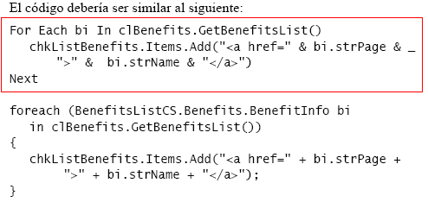

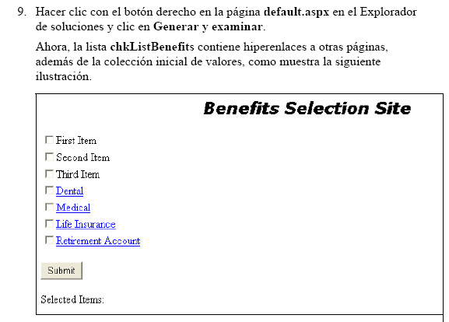
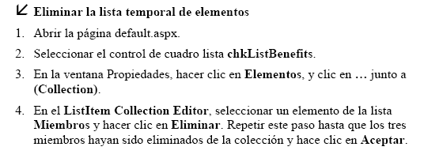
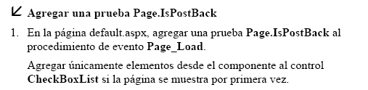

if(! Page.IsPostBack)
{}
